Pilze
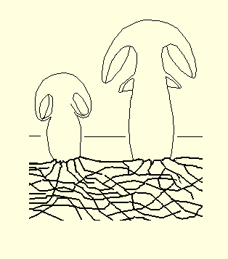
Beschrifte die Skizze:

Pilze vermehren sich
über ________________.

Pilze gehören weder zu den _______________ noch zu den ______________________.
Nur einen kleinen Teil des Pilzes, der ______________________________ (Stiel und Hut), wächst über der Erde. Das weit verzweigte Netz aus feinen Fäden, ______________ genannt, wächst unter der Erde.
Mit ihrem _________________ wachsen Pilze auf ihre „Beute“ zu und zersetzen zB ____________________________, ________________ oder _____________________.
Pilze arbeiten auf diese Weise als _______________________________ und _____________________________ im Wald. Sie stellen dabei ________________________ für Bäume und anderes Grünpflanzen bereit.

Darum haben viele Pflanzen einen Pilz als Partner. Man nennt das Symbiose. Eine Symbiose ist ein Zusammenleben zweier Lebewesen, wodurch beide einen Vorteil haben. Das Wort kommt aus dem Griechischen: syn = zusammen, bios = Leben

Eine Lärche und ein Lärchenröhrling arbeiten beispielsweise zusammen. Es ist ein Geben und Nehmen:
- Der Baum gibt seinem Pilz über die Wurzeln ___________________________.
Den können Pilze nicht selbst erzeugen, weil sie kein Chlorophyll besitzen.
- Der Pilz versorgt den Baum mit __________________________________________
Es gibt aber auch ________________________________, die dem Baum Zucker entziehen, aber keine „Gegenleistung“ erbringen.

